令人痛彻心扉的极端现实主义者，
让我们在公共场合不顾形象放声大笑的黑色幽默家
乔尔·戈尔比 （Joel Golby）

作者简介：

乔尔·戈尔比 （Joel Golby），《卫报》（The Guardian）、《原罪》（Vice）、Shortlist、BBC撰稿人，所过之处读者纷纷给出好评。著有《才华横溢，才华横溢》（Brilliant, Brilliant, Brilliant Brilliant Brilliant）。

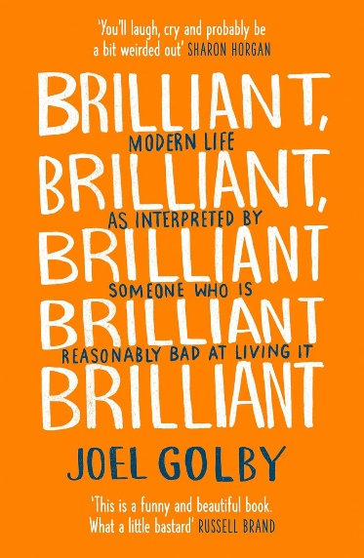
中文书名：《才华横溢，才华横溢：一个相当不擅长生活的人尝试诠释现代生活》
英文书名: BRILLIANT, BRILLIANT, BRILLIANT BRILLIANT BRILLIANT: Modern Life as Interpreted by Someone Who Is Reasonably Bad at Living It
作 者：Joel Golby
出 版 社：Mudlark
代理公司：United Agents /ANA/Conor
页 数： 336 页
出版时间：2019年2月
代理地区：中国大陆、台湾
审读资料：电子稿
类 型：散文随笔

内容简介：

一位大受欢迎的记者，他职业生涯中的全数赞扬、尖刻评论和难得教训全数汇聚一堂。

提到乔尔·戈尔比，你需要了解他的一些故事。他父母双亡，而父亲又是个酒鬼，他自己也和酒精关系复杂。他是飙歌达人，曾在五天内唱了三次卡拉OK，玩大富翁时他也总能获胜，因为他总是出老千。

作为一位知名记者，乔尔带来了许多著名文章，比如《一个人在飞机上拉屎，拉得太猛，结果飞机不得不掉头回来》(A Man Shits On A Plane So Hard It Has To Turn Around And Come Back Again)。他的第一部书《才华横溢，才华横溢》中，乔尔为我们带来了一些重要的东西（死亡、酒精、失败、友谊）和不那么重要的东西（沙特阿拉伯骆驼选美比赛、无懈可击的洛基电影《大富翁》排名），并裹挟着略带讽刺的教训，将他的人生向我们娓娓道来。

乔尔·戈尔比的文字犀利而发人深省，以真诚和令人痛彻心扉的极端现实主义为基调，伴有丰富的黑色幽默。这本书适合哪些人？所有人，但主要是像乔尔一样倍感失落和困惑，却很想笑一笑的人。

媒体评价：

“乔尔·戈尔比是我最喜欢的流行文化痴迷虚无主义者。如果你和我一样喜欢骆驼选美和机器人欢爱，你一定会喜欢这部作品。你会大笑大哭，还可能觉得有点奇怪”
——莎朗·霍根（SHARON HORGAN）

“看到乔尔·戈尔比的署名，那就意味着你要在公共场合不顾形象地放声大笑了。他比其他任何作家都更善于剖析21世纪疯狂的网络生活。”
——凯特琳·莫兰（CAITLIN MORAN）

“乔尔·戈尔比是我最喜欢的作者。他棒极了，这部作品也是。如果需要，我几乎愿意按照建议零售价买下它。”
——格雷格·詹姆斯（GREG JAMES）

中文书名：《四星好评》
英文书名：FOUR STARS
作 者：Joel Golby
出 版 社：Mudlark/HarperCollins
代理公司：United Agents/ANA/Conor
页 数：320页
出版时间：2024年4月
代理地区：中国大陆、台湾
审读资料：电子稿
类 型：散文随笔

内容简介：

乔尔·戈尔比（Joel Golby）的最新作品集展现了乔尔独特而讽刺的观察与赤裸的自我反思。他的出道作正在被制作为电视喜剧系列。

电视编剧乔尔失业后，开始着魔般回顾一切。30多篇文章回顾了杏仁羊角面包、被困在公共厕所、他的狗、低落而持续的恐惧感、买的新笔、一顿非常令人沮丧的午餐、事业和爱情的崩溃、麦当劳的各种新菜单。生活与理智逐渐瓦解（顺便说一句，大部分都是他自己造成的），他开始回顾终极主题——生活。因为他还活着，他会得到最高分吗？还是说，活着有许多痛苦，不论再怎么努力，都只能得到可怜的四星好评？

媒体评价：

“戈尔独一无二，敏锐捕捉到现代社会中灵长类动物的痛苦与矛盾。《四星好评》会让你笑个不停，然后把你的心挖出来，放在你面前说：‘看，这就是我一直在写的东西’。这就是我一直在写的东西。太棒了，强烈推荐！”
——康拉德·凯，HBO电视剧《行业》(Industries)编导

“《四星好评》是戈尔比最棒的作品：黑暗的反思，如此有趣，以一种相当非常规的方式肯定了生活。我很喜欢。”
——莫妮卡·海西，加拿大作家

感谢您的阅读！
请将反馈信息发至：版权负责人
Email：Rights@nurnberg.com.cn
安德鲁·纳伯格联合国际有限公司北京代表处
北京市海淀区中关村大街甲59号中国人民大学文化大厦1705室, 邮编：100872
电话：010-82504106, 传真：010-82504200
公司网址：http://www.nurnberg.com.cn
书目下载：http://www.nurnberg.com.cn/booklist_zh/list.aspx
书讯浏览：http://www.nurnberg.com.cn/book/book.aspx
视频推荐：http://www.nurnberg.com.cn/video/video.aspx
豆瓣小站：http://site.douban.com/110577/
新浪微博：安德鲁纳伯格公司的微博_微博 (weibo.com)
微信订阅号：ANABJ2002

